Formulaires,JQuery et traitement PHP

Soit le formulaire suivant (voir td jquery) :
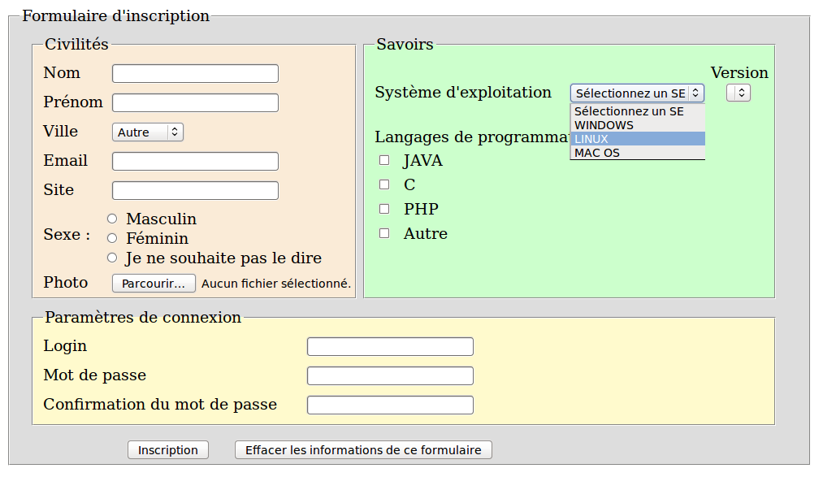
- Créez un nouveau projet PHP dans votre répertoire public_html.
- Copiez le fichier html, le fichier css et le fichier javascript dans votre projet.
- Supprimez le fichier index.php.
- Changez le type du bouton "inscription" de "button" en "submit", et ajoutez "action=php/traitement.php" à la balise form.
- Créez un répertoire php dans votre projet.
- Créez un fichier fonctions.inc dans le répertoire php.
- Dans le répertoire php, codez la page traitement.php qui affichera l'ensemble des informations en provenance du formulaire.
- Modifiez le script traitement.php afin que ce dernier fasse appel à une fonction afficherDonnees qui prendra en parametre $_POST et affichera l'ensemble des informations contenues dans ce tableau associatif.
- Codez une fonction verifierDoubleMotPasse qui prendra en parametre les deux mots de passe en provenance du formulaire, et affichera "ok" s'il sont identique, et "ko" sinon. Testez la fonction dans traitement.php.
- Codez une fonction verifierDoubleMotPasseVersion2 qui prendra en parametre les deux mots de passe en provenance du formulaire retournera true s'il sont identique, et false sinon. Testez la fonction dans traitement.php.

